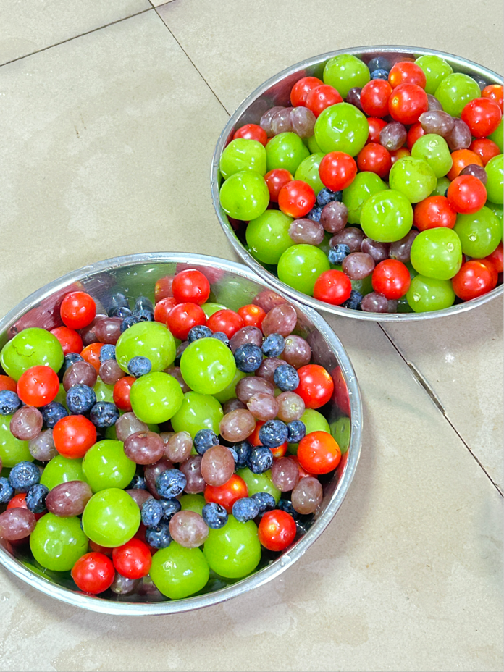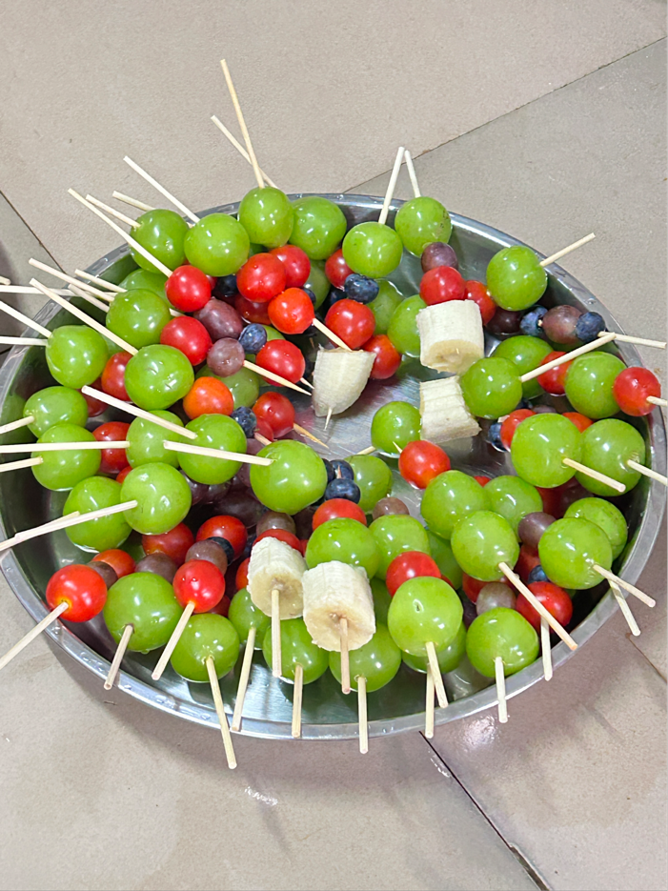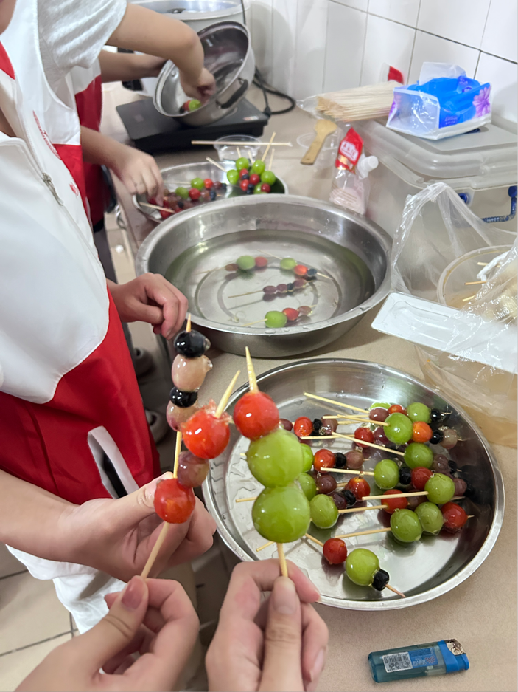

串在签子上的夏天

三下乡第一天的厨房，是被糖香裹满的。
刚从超市拎回的青提还沾着水珠，小番茄像颗颗红灯笼滚在盆里，蓝莓裹着白霜——我们围在不锈钢桌前，有人举着竹签笨手笨脚串果子，青提总从签尖滑走，惹得旁边递蓝莓的姑娘笑出了声；有人守着电磁炉熬糖浆，木勺搅得糖液泛出琥珀色，“冒小泡了！快拿果子来裹！”的吆喝刚落，几串果子就凑到锅边，糖丝裹着果香往鼻尖钻。
我攥着串好的青提番茄串，指尖被糖浆烫得缩了缩，旁边的队友立刻递来凉水碗：“快浸一下！”果子“咚”地落进冰水里，糖衣“咔嚓”凝出脆壳，我们捧着粘了糖渍的手，抢着咬第一口——脆壳崩开时裹着果香，酸甜裹着热乎气儿，连沾在嘴角的糖霜都甜得发亮。
如果要问这时候大家的关系有没有更融洽了？刚才串果子时碰歪的签子、熬糖浆时溅在袖子上的糖点，好像都成了不用多说的“暗号”。
后来再吃冰糖葫芦，总能想起那个黏着糖香的午后：签子串起的不只是水果，是那天手忙脚乱的热闹，是原本不熟的人凑在一起，自然而然变亲近的松弛。

